多媒体感知节点SoC设计
规格说明书

文档编号: WSN-Multimedia-002
文档作者: 梁爽
撰写日期: 2012-4-26
目录
1. 整体结构介绍 1
1.1 片上系统（SoC）结构 1
1.2 软件系统结构 2
2. SoC Specification 2
2.1 系统资源和性能约束 2
2.2 I/O 3
2.3 电源和时钟 3
3. 构成模块 3
3.1 处理器 3
3.2 时钟发生和控制单元 3
3.3 中断控制单元 4
3.4 Timer 4
3.5 GPIO 4
3.6 通讯接口 4
3.6.1 SPI 4
3.6.2 I2C 4
3.6.3 UART 4
3.7 音频输入 4
3.8 视频输入 4
3.9 调试接口 4

整体结构介绍

片上系统（SoC）结构
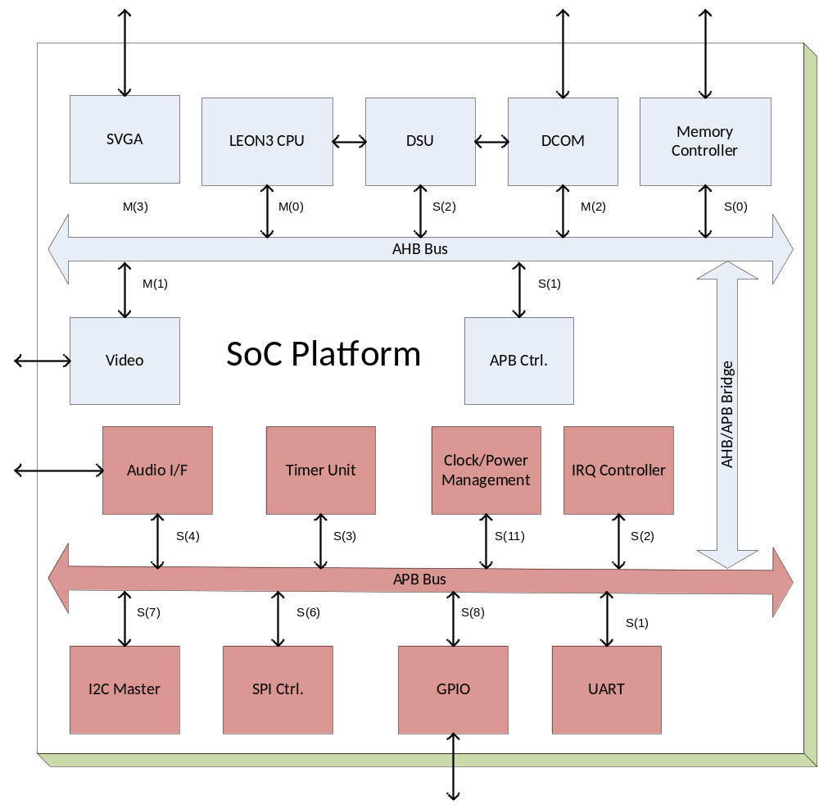
图1-1 多媒体感知节点SoC结构

软件系统结构
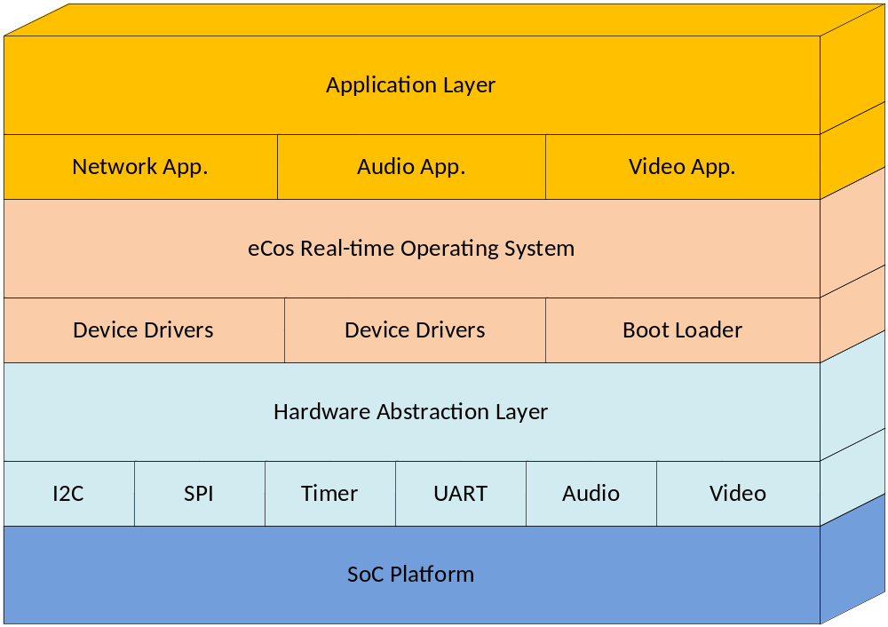
图1-2 多媒体感知节点软件系统结构

SoC Specification

系统资源和性能约束
表2-1 SoC资源和性能指标
性能指标 | 期望值 | 评估值
工作温度 | -20ºC ~ 80ºC
处理器工艺 | 0.18μm
速度 | 10MHz ~ 100MHz | 50MHz
功耗 | 1W | <800mW
芯片面积 | 5*5mm²
逻辑单元数量

I/O

电源和时钟

构成模块

处理器
- LEON3处理器
- 兼容SPARC V8体系结构
- 支持Cache/MMU
- 支持SMP
- 兼容AMBA2.0总线接口
- 大端次序

时钟发生和控制单元
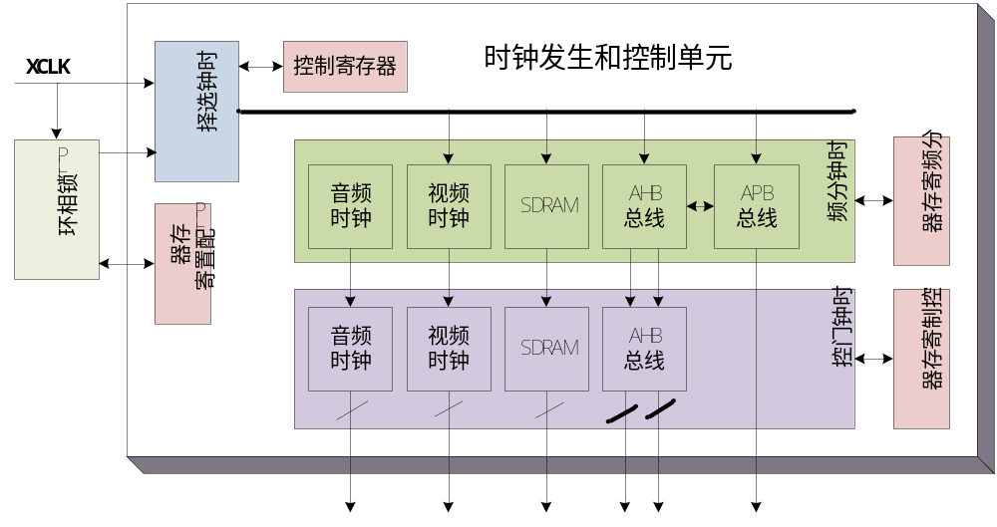

中断控制单元
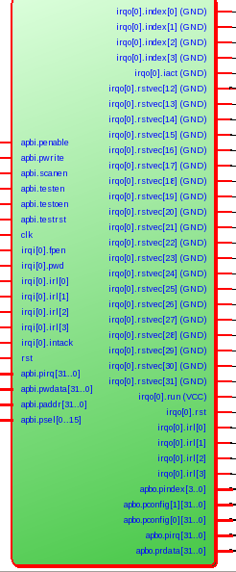

Timer
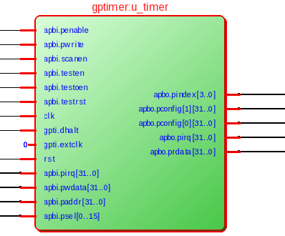

GPIO
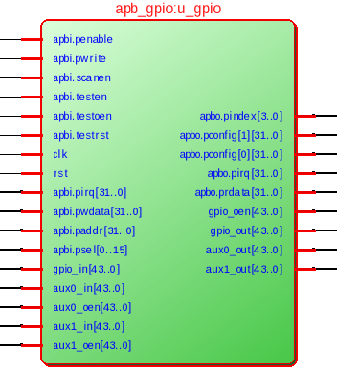

通讯接口

SPI
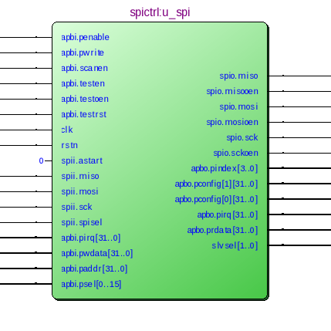

I2C
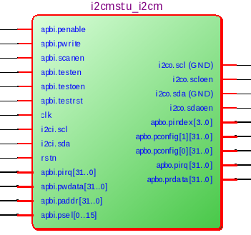

UART
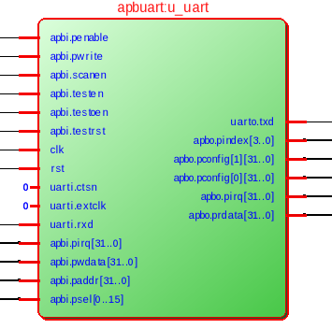

音频输入

视频输入

调试接口

